В отделении социальной реабилитации инвалидов БУ "КЦСОН Москаленского района" функционирует пункт проката технических средств реабилитации
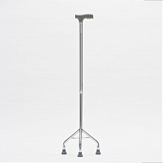  Трость опорная,  Трость 3-х опорная,  Трость 4-х опорная | 163,41
Палки для скандинавской
ходьбы
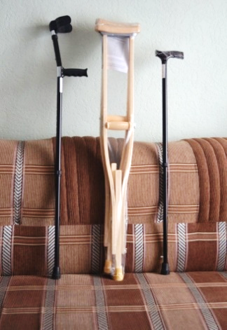  Костыли подмышечные,  Костыли с упором под локоть | 308,66
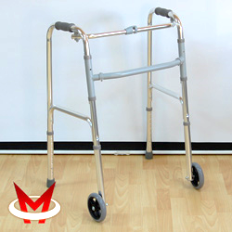  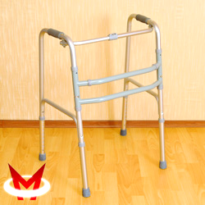  Ходунки шагающие Ходунки на 2-х колесах | 208,80
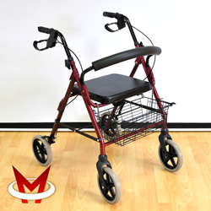  Ходунки на 4-х колесах (роллаторы) | 208,80
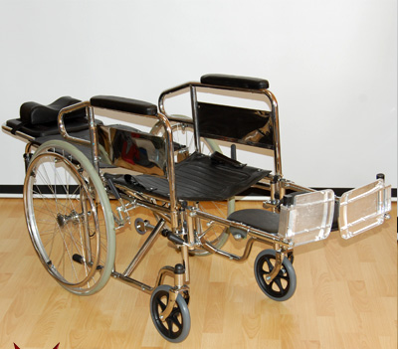  Кресло-коляска (прогулочная,  комнатная) | 617,32
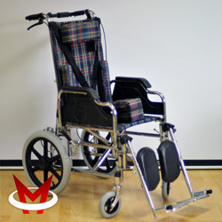  Кресло-коляска (подростковая) | 617,32
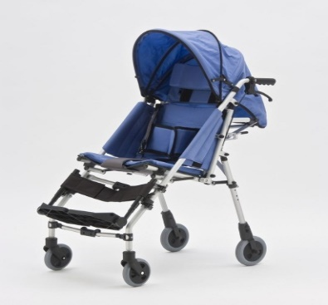  Кресло-коляска (детская) | 617,32
Технические средства реабилитации предоставляются гражданам, постоянно проживающим на территории Москаленского района Омской области на основании: паспорта.
К категориям граждан, имеющим 50% льготу относятся:
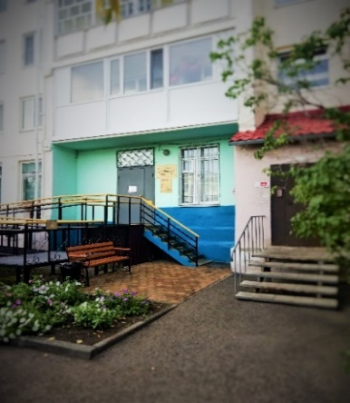
- Ветераны Вов
- Ветераны труда РФ;
- Ветераны Омской области;
- Дети-сироты Вов
В случае если в учреждение обращается представитель Получателя, он должен представить: паспорт и документ, подтверждающий полномочия (или нотариально засвидетельствованную копию).

Мы рады Вам помочь!
По адресу: ул.1 Северная 82, тел.2-15-58

